Публичная лекция: «Не гасите в детях радость».
Учитель истории и обществознания МОУ СОШ №19 Балакина М. Н.
Мечта В. А. Сухомлинского о «Школе радости» для всех без исключения
детей, к сожалению, ещё не реализована. Она остаётся идеалом, а так хочется, чтобы все дети испытывали чувство радости от обучения, общения, просто присутствия в школе. Я хочу, чтобы для всех детей школа стала миром радостных открытий всё новых и новых сторон жизни.
Первое сентября, толпа нарядных первоклашек, огромные банты и букеты
цветов, на лицах счастливые улыбки, а в глазах – радостное, волнующее
ожидание. Но проходит два, три года и они уже не так охотно идут в класс… Возможно ли в ребёнке надолго удержать чувство радостного удивления перед школой? Конечно, возможно! Только так и должно быть. Очень многое, почти всё зависит от учителя. Ребёнок, отправляясь в школу, ждёт что-то новое, радостное для себя, надеется на успех и одобрение учителя. И эти ожидания должны оправдаться. Учитель просто обязан сохранить интерес ребёнка, он не имеет права погасить эту радость ни словом, ни взглядом, ни поведением. А для этого, прежде всего, учитель должен любить свою профессию и своих учеников. Необходимо создать такую обстановку во время учебного процесса, чтобы дети приняли те знания, которые учитель им даёт. А дети очень тонко чувствуют и ценят любовь и взять эти знания от человека, который их не любит, просто откажутся. Вот в этом то и проявляется педагогический талант и педагогическое мастерство, иначе учителя с большим успехом могут заменить современные компьютерные обучающие программы. И совсем не обязательно признаваться в любви словами, дети сами поймут это и отплатят с лихвой, потому что нет более благодарного существа, чем ребёнок с его непосредственностью и открытой душой.
«Учение – это лишь один из лепестков того цветка, который называется воспитанием в широком смысле этого слова. В воспитании всё главное: и урок, и развитие разносторонних интересов детей вне урока, и взаимоотношения воспитанников и коллектива». (В. А. Сухомлинский) .Как известно, главной целью воспитания и обучения является гармоничное развитие личности. Значит передо мной стоит задача – воспитать независимого и самодостаточного человека.
Наука, которую преподаю я, помогает решить эту задачу лучше, чем другие науки. История даёт уникальную возможность рассмотреть проявления человеческой натуры в различных эпохах, странах, ситуациях. Мы видим то души, испорченные подлостью, предательством, властолюбием, то возвышенные любовью к Родине, искусству, Богу. На каждом уроке я стремлюсь поставить учеников в ситуацию выбора, чтобы показать неоднозначность, альтернативность, вариативность исторического процесса..
Рассматривая на уроках моральные нормы, особое внимание детей обращаю на простые истины: не убий, не укради, не завидуй, не желай людям зла, почитай своих родителей, будь доброжелателен, милосерден, честен, люби свою землю и всё живое на земле, стойко выноси все жизненные испытания.
Изучение истории неразрывно связано и опирается на краеведение. Изучение прошлого своей семьи, города, школы, района, области будит интерес у ребят интерес к истории своего края и общей истории человечества, даёт неограниченные возможности в воспитании чувства патриотизма. Ведь всё начинается с любви к родному краю. На занятиях по истории родного края я в основном опираюсь на исследовательский метод и формирую навыки этой работы у учащихся. Она способствует выработке умения принимать решения и делать выводы самостоятельно. Учитель обязан дать ребёнку возможность испытать радость труда, радость в учении.
Воспитывать пытливость, умение добывать знания, стремление думать самому – моя учительская позиция. « Не должно быть несчастных детей, детей, душу которых гложет мысль, что они ни на что не способны». (В. А. Сухомлинский).

Не травите детство спором.
Не судите разговором.
Не давите злом и страхом,
Не бросайте слов с размаху.
Душу детскую щадите,
Пуще глаза берегите,
За шалость не корите.
Ни родитель и не взрослый,
Развивая детский разум,
Не влезайте в дебри сразу,
Детства дни не торопите,
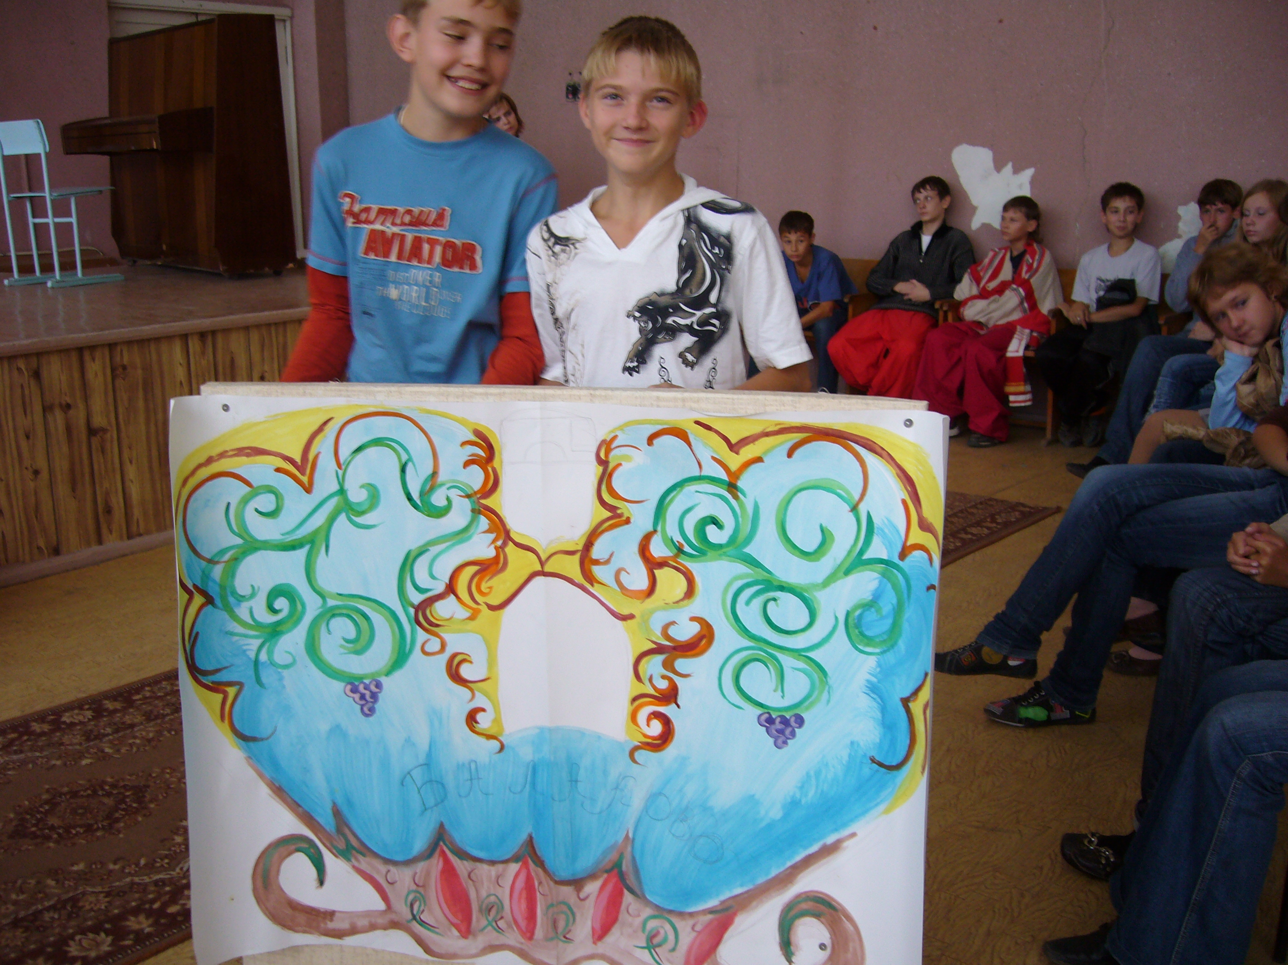
Детству солнце подарите.

